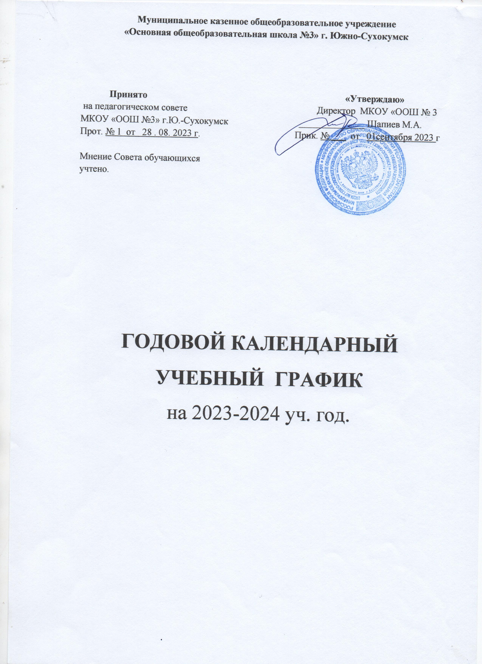

Годовой календарный учебный график МКОУ «ООШ №3» г.Южно-Сухокумск на 2023-2024 уч. год является документом, регламентирующим организацию образовательного процесса.
При составлении годового календарного графика образовательное учреждение руководствовалось следующими нормативными документами:
- Федеральным Законом от 29.12.2012 № 273-ФЗ «Об образовании в Российской Федерации»
-Федеральными государственными образовательными стандартами начального общего образования, основного общего образования.
-ФГОС начального общего образования обучающихся с ограниченными возможностями здоровья, утвержденным приказом Министерства образования и науки Российской Федерации от 19.12.2014 г. № 1598 .
- Порядком организации и осуществления образовательной деятельности по основным общеобразовательным программам – образовательным программам начального общего, основного общего и среднего общего образования, утвержденным приказом Министерства образования и науки Российской Федерации от 30.08.2015 г. № 1015.
-Санитарно-эпидемиологических требований к условиям и организации обучения в общеобразовательных учреждениях, утвержденных постановлением Главного государственного санитарного врача Российской Федерации от 29.12.2010 № 189 (далее - СанПиН 2.4.2.2821-10).
- Рекомендациями МКУ «Управление образования» от 10.10.2023 года.
-Уставом школы.

- Продолжительность учебного года по классам.

Начало и окончание 2023-2024 учебного года.

- Учебный год начинается 1 сентября 2023 года.
- Учебный год заканчивается в:
2-7 классах – 31 мая 2024 года
9 классе - 17 мая 2024 года

II. Продолжительность учебных четвертей , полугодий.

Учебные четверти

Учебные  четверти | Классы | Срок начала и окончания  учебной четверти | Количество  учеб. недель
I четверть | 2- 9 | 01.09.2023 - 27.10.2023
II четверть | 2- 9 | 07.11.2023 - 29.12.2023
III четверть | 2- 9 | 09.01.2024 - 22.03.2024
IV четверь | 2- 9 | 01.04.2024 - 31.05.2024
Итого за  уч. год | 2- 9 классы |  | 34 недели

III. Продолжительность каникул

Вид | Продолжительность | Количество дней
Осенние | 30.10.2023 - 06.10.2023 | 7
Зимние | 01.12.2023 - 08.01.2024 | 8
Весенние | 25.03.2024 - 31.04.2024 | 7

IV. Количество классов – комплектов.

Классы | Количество уч-ся
II | 1
III | 4
IV | 1
V | 2
VII | 5
IX | 3
Итого | 16

V. Проведение промежуточной аттестации обучающихся.

- Порядок, формы промежуточной аттестации в переводных классах ( 2-8) проводится без прекращения образовательного процесса в соответствии с Уставом ОУ и решением педагогического совета и другими локальными актами ОУ.

- Обучающимся I,II ступени обучения промежуточные оценки в баллах выставляются по итогам каждой четверти. Годовая (итоговая) оценка выставляется с учетом четвертных оценок.

VI. Проведение государственной (итоговой) аттестации
в 9 классе.

Порядок и сроки проведения государственной (итоговой) аттестации
обучающихся устанавливается Федеральной службой по надзору в сфере образования и науки, Министерством образования и науки Республики Дагестан на данный учебный год.

VII. Регламентирование образовательного процесса на неделю.

Продолжительность учебной недели:
- в 2-4 классе 5 – дневная учебная неделя.
- в 5-9 классах 5 – дневная учебная неделя.

VIII. Регламентирование образовательного процесса на день.

- Школа работает в одну смену.
- Начало занятий в первую смену - 8 часов
- Продолжительность перемен 10 минут, одна большая перемена
после третьего урока 20 минут.
- Продолжительность урока 2-9 классах - 45 минут .
- Перед началом внеурочных, индивидуальных, кружковых занятий и
последним уроком обязательных занятий устраивается перерыв
продолжительностью 45 минут.

Расписание звонков

Урок | I смена | II смена
1 | 8.00 - 8.45 | 13.25 - 14.10
2 | 8.50 - 9.35 | 14.30 - 15.15
3 | 9.55 - 10.40 | 15.20 - 16.05
4 | 10.45 - 11.30 | 16.10 - 16.55
5 | 11.35 - 12.20 | 17.00 - 17.45
6 | 12.25 - 13.10 | 18.50 - 18.35
7

IХ. Организация внеурочной деятельности.

При организации внеурочной деятельности обучающихся, используются возможности образовательного учреждения и организаций дополнительного образования детей, организаций культуры и спорта.
Формы организации образовательного процесса,чередование учебной и внеурочной деятельности в рамках реализации основной образовательной программы основного общего образования определяет общеобразовательное учреждение.
Продолжительность занятий внеурочной деятельности и их количество в неделю определяется учебным планом школы утвержденный приказом директора общеобразовательного учреждения.
Расписание занятий составляется отдельно для обязательных и внеурочных занятий.

X. Организация работы по подготовке детей к школе.

- Родительское собрание «Готов ли Ваш ребенок к школе» - май.
- Консультации родителей, знакомство их с учебными программами, беседы – май.
- Организация занятий по подготовке в школу. Занятия проводятся в летние каникулы.

XI.Охрана жизни и здоровья детей.

День здоровья - 1 раз в месяц.
Санитарный день - 1 раз в месяц.
Учебная эвакуация – 1 раз в месяц.

XII. Работа с родителями.

Общешкольные родительские собрания – 1 раз в полугодие.
Классные родительские собрания – по плану воспит. работы кл. руководителей.
День открытых дверей – 1 раз в год.

XIII. Организация дежурства.
1.Дежурный учитель назначается администрацией школы и дежурит соответственно по графику дежурства.
2.Дежурные учителя начинают свою работу в 7.45 и заканчивают в 15.00.

Расписание дежурства администрации школы

Дни недели | Должность | Ф . И . О .
Понедельник | Директор | Шапиев М.А.
Вторник | Советник директора по воспитательной работе | Гаджиева И.А.
Среда | Рук. организатор по ОБЖ | Наврузов Р.И.
Четверг | Директор | Шапиев М.А.
Пятница | Советник директора по воспитательной работе | Гаджиева И.А.
Суббота | Рук. организатор по ОБЖ | Наврузов Р.И.

Организация приема граждан руководителем школы

Ф.И.О. | Должность | Дни недели | Время
Гаджимусаев С.Г. | Директор школы | Ежедневно | 10.00 - 15.00

ХIV. Регламент административных совещаний.

- Педагогический совет – не менее 4 раза в год.
- Производственное совещание – не реже 1 раза в месяц. ( Понедельник)
- Совещание при директоре – не реже 1 раза в месяц (Среда)
- Административное совещание – каждую пятницу еженедельно.

